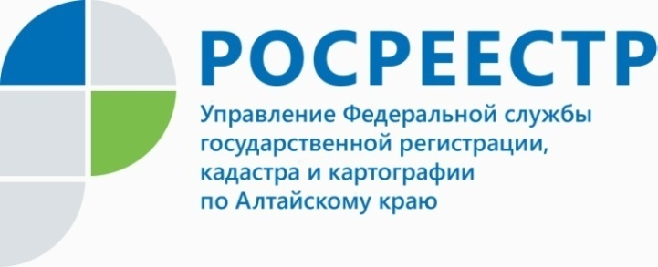
ПРЕСС-РЕЛИЗ

Кто первым может претендовать на покупку сельхозземель, если продается доля в совместной собственности?
«Раньше требовалось нотариальное удостоверение сделок с недвижимостью на продажу сельхозземель, сейчас по новому закону, говорят, что этого не требуется. Действительно ли это так и есть ли у кого-то из пайщиков преимущественное право при покупке», - спрашивает Андрей Дергунов из Косихинского района.
На вопрос отвечает Ирина Майдурова, начальник правового отдела Управления Росреестра по Алтайскому краю:
- Действительно, в силу изменений, внесенных Федеральным законом от 30.04.2021 № 120-ФЗ «О внесении изменений в Федеральный закон
«О государственной регистрации недвижимости» и отдельные законодательные акты Российской Федерации» на законодательном уровне решен вопрос о том, нужно ли обращаться к нотариусу при отчуждении доли в праве общей собственности на сельхозземли.
Теперь в законе установлено, что такие сделки не требуют нотариального удостоверения.
Не нужно удостоверять у нотариуса и изъятие доли в праве общей собственности для публичных нужд.
Чтобы зарегистрировать изменение долей, заявление подают:
если есть решение суда — один из участников долевой собственности;
если соглашение об изменении долей удостоверил нотариус — один из участников или нотариус;
в остальных случаях — все участники, чьи доли меняются.
В случае если продавец соберет отказы остальных дольщиков от реализации преимущественного права покупки, можно сразу регистрировать сделку. Подтверждать, что другие дольщики были извещены о планируемой продаже доли, не нужно.
Если сделку удостоверил нотариус, в Росреестр не требуется представлять доказательства отказа других дольщиков от покупки.

____________________________________________________________________________________________________________
Об Управлении Росреестра по Алтайскому краю
Управление Федеральной службы государственной регистрации, кадастра и картографии по Алтайскому краю (Управление Росреестра по Алтайскому краю) является территориальным органом Федеральной службы государственной регистрации, кадастра и картографии (Росреестр), осуществляющим функции по государственной регистрации прав на недвижимое имущество и сделок с ним, по оказанию государственных услуг в сфере осуществления государственного кадастрового учета недвижимого имущества, землеустройства, государственного мониторинга земель, государственной кадастровой оценке, геодезии и картографии. Выполняет функции по организации единой системы государственного кадастрового учета и государственной регистрации прав на недвижимое имущество, инфраструктуры пространственных данных РФ. Ведомство осуществляет федеральный государственный надзор в области геодезии и картографии, государственный земельный надзор, государственный надзор за деятельностью саморегулируемых организаций кадастровых инженеров, оценщиков и арбитражных управляющих. Подведомственное учреждение Управления - филиал ФГБУ «ФКП Росреестра» по Алтайскому краю. Руководитель Управления, главный регистратор Алтайского края - Юрий Викторович Калашников.
Контакты для СМИ
Юлия Морозова
пресс-секретарь Управления Росреестра по Алтайскому краю
+7 913-247-86-04
+7 (3852) 29 17 27
22press_rosreestr@mail.ru
www.rosreestr.ru
656002, Барнаул, ул. Советская, д. 16

